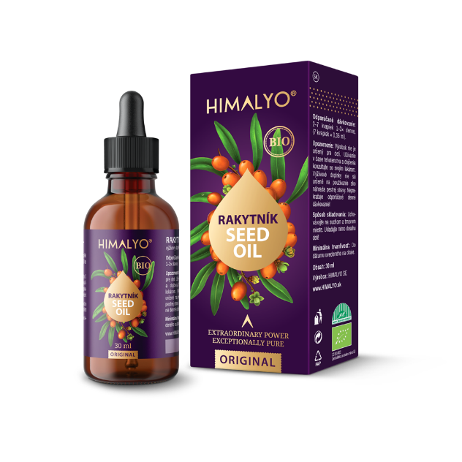
Logistika:
EAN | 8594193242030
Objem/obsah | 30 ml
Hmotnost (kg) | 0,1
Výška (mm) | 120
Šířka (mm) | 50
Hloubka (mm) | 35
Počet ks v balení | 30
Počet ks na paletě | 1800
Celní kód | 1515 90 59
PDK kód | 3701514

HIMALYO RAKYTNÍK Seed Oil BIO
Krátký popis:
Čistě přírodní olej ze semínek plodů vysokohorské odrůdy tibetského rakytníku.
Popis produktu:
Čistě přírodní olej ze semínek plodů vysokohorské odrůdy tibetského rakytníku.
- doplněk stravy -
Čistou esencí a vrcholným produktem z rakytníku je olej získávaný šetrnou extrakcí ze semen jeho plodů. Velmi náročný a nákladný proces výroby přináší vysoce koncentrovaný koktejl účinných látek. Na jedinou kapku tohoto oleje se spotřebuje až třicet čerstvých plodů rakytníku. Je vhodným doplňkem k užívání rakytníkového džusu.
- Přispívá ke správné funkci imunitního systému
- Má pozitivní vliv na zdraví srdce
- Podporuje správnou činnost trávicího traktu
- Působí příznivě na zdraví pleti
Blahodárné benefity při vnějším použití:
Bohaté využití nalézá rakytníkový olej i v kosmetice. Například případová studie Puredia z roku 2017 zdokumentovala dopady dvoutýdenního aplikování rakytníkového oleje na pooperační jizvy.
Olej ze semen rakytníku je bezbarvý, a proto jej lze používat i na viditelnějších místech.
Tip na použití:
- Jemně vmasírujte krouživými pohyby.
- Přidejte několik kapek do používaného krému, do obkladů, zábalů nebo teplé koupele.
Doporučené dávkování: Pro dospělé 2-7 kapek 1-3x denně, pro děti od 3 let 1-3 kapky denně (7 kapek = 0,35 ml)
Upozornění: Není určeno pro děti do 3 let. Doplňky stravy nejsou určeny k používání jako náhrada pestré stravy. Nepřekračujte doporučené denní dávkování! Uchovávejte v suchu a temnu. Ukládejte mimo dosah dětí.
Čistá hmotnost balení: 30 g
Složení:
BIO olej ze semen rakytníku řešetlákového (Hippophae rhamnoides) 100 %
Kategorie:
Imunita, podpora zdraví srdce, antioxidant, podpora hojení, podpora trávení, přírodní stimulant, podpora zdraví pleti, superpotravina, bio, raw, vegan
Články:
- Článek_RAKYTNÍK_tibetský
Benefity:
Rakytník tibetský se obecně řadí mezi superpotraviny. Jejich definice není pevně stanovena, ale obecně jsou chápány jako výživově bohaté potraviny plné vitamínů, minerálů, vlákniny, antioxidantů a živin rostlinného původu.
Původní odrůda rakytníku je po tisíce let využívána v ajurvédské a tibetské medicíně a je často nazývána rostlinou budoucnosti. Plody rakytníku se v himálajských oblastech hojně užívaly zejména na podporu imunity, pro správné trávení a na potlačení pocitu únavy a vyčerpání.
Moderní medicína začíná tuto blahodárnou rostlinu stále více využívat, neboť rakytník přispívá k podpoře činnosti imunitního systému. Pravidelné užívání rakytníku přispívá, mimo jiné, k normální funkci pokožky, kardiovaskulárního systému, trávení a prostaty.
Cílová skupina zákazníků:
Ženy 30-50 let.
Target distribution:
Online lékárny, kamenné lékárny, eshopy se zdravou výživou, eshopy s bio kosmetikou, drogerie – zdravá výživa.
Hlavní claimy pro online marketing:
- Pro podporu imunity
- Přírodní přípravek na podporu trávení
- Přírodní podpora hojení pleti

